第七讲 力 运动和力
(分值：82分 建议时间：70分钟)

基础训练
一、选择题(每小题2分，共24分)
1．(2017绥化)下列有关力的说法正确的是(A)

A．用力捏橡皮泥，橡皮泥发生形变，说明力可以改变物体的形状
B．推门时离门轴越近，用力越大，说明力的作用效果只与力的作用点有关
C．用手提水桶时，只有手对水桶增加了力，而水桶对手没有力的作用
D．放在桌面上的水杯对桌面的压力不是弹力
2．(2017福建)大老虎从静止开始加速追赶小羚羊，快追上时，羚羊突然急转弯逃脱了老虎的捕捉，在此过程中下列说法正确的是(C)
A．老虎静止时没有惯性
B．老虎加速过程惯性增大
C．老虎惯性大不易转弯
D．老虎惯性小不易转弯
3．(2017长沙)班级大扫除时，小天发现许多现象与摩擦有关，其中减少摩擦的措施是(B)
A．擦玻璃时把抹布压紧在玻璃上去擦
B．书柜下装有滚轮便于移动位置
C．黑板刷的刷面使用更粗糙的材料制成
D．水桶的手柄上刻有凹凸不平的花纹
4．(2017孝感改编)关于“力和运动”，下列说法正确的是(A)
A．做曲线运动的物体一定受到非平衡力的作用
B．竖直下落的铁球，越来越快，铁球的惯性越来越大
C．鸡蛋碰石头，鸡蛋碎了，说明鸡蛋受到的力大于石头受到的力
D．地球上的物体，因受到重力作用，不可能做竖直向上运动
5．(2017德阳)如图所示，叠放在一起的A、B、C三个石块处于静止状态，下列说法正确的是(B)
A．B石块受到A石块的重力和压力的作用
B．B石块受到三个力的作用
C．C石块对B石块的支持力和A石块对B石块的压力是一对平衡力
D．A、B、C三个石块所受合力不为零
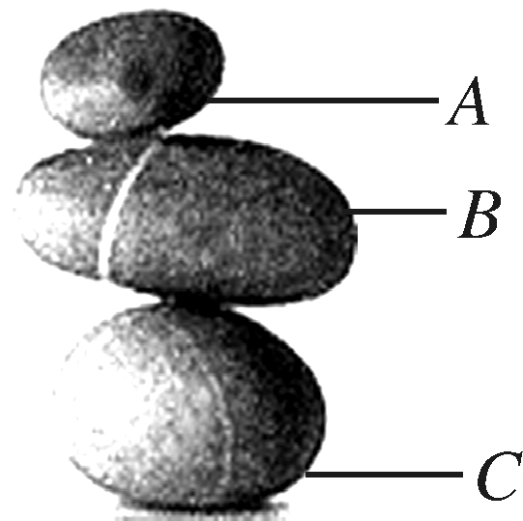第5题图
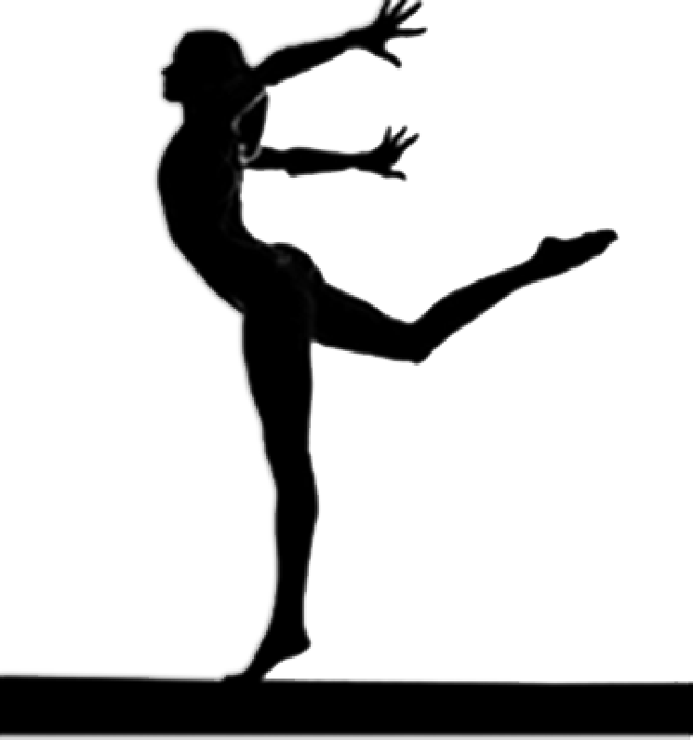第6题图

6．(2017辽阳模拟)如图所示，体操运动员静止在平衡木上时，与运动员所受重力是一对平衡力的是(A)
A．平衡木对运动员的支持力
B．运动员对平衡木的压力
C．平衡木受到的重力
D．运动员对地球的吸引力
7．(2017丽水)指尖陀螺是目前很流行的一种玩具，该玩具中间是轴承，轴承内有滚珠，边上有三个用密度较大的金属制作的飞叶，拨动飞叶后，飞叶可以绕轴承在指尖上长时间转动(如图)．下列分析错误的是(D)
A．飞叶转速变慢，惯性不变
B．轴承内有滚珠，利于减小摩擦
C．飞叶被拨动后旋转是因为力能改变物体的运动状态
D．陀螺对指尖的压力和指尖对陀螺的支持力是一对平衡力
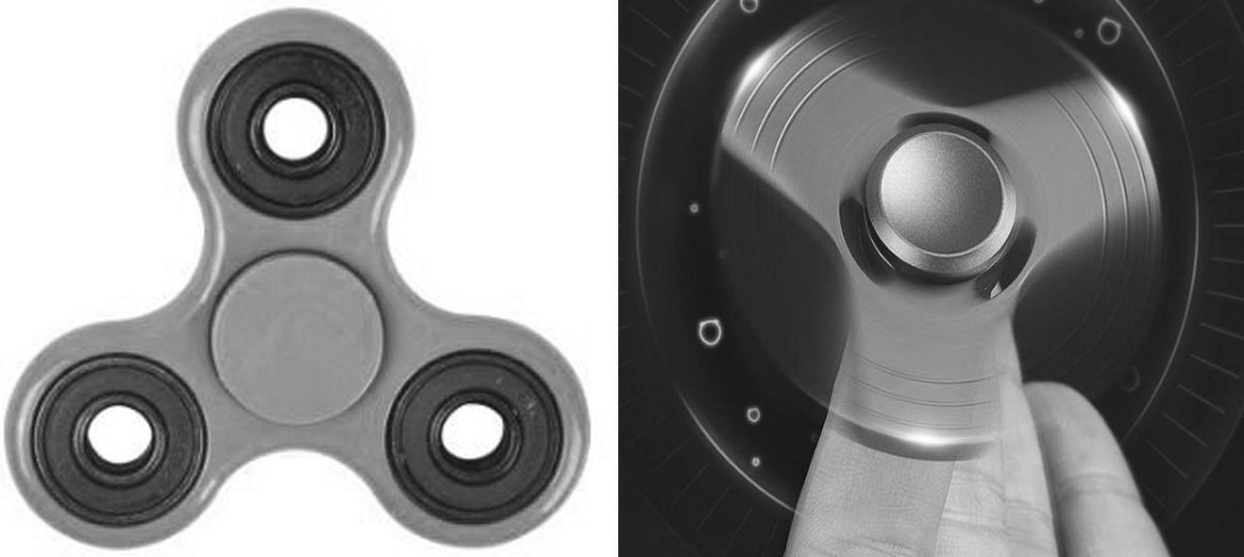第7题图
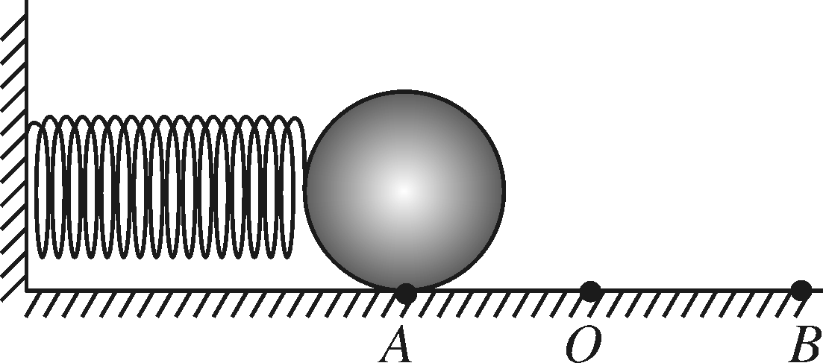第8题图

8．(2017雅安)如图所示，在光滑水平台面上，一轻质弹簧左端固定，右端连接一金属小球，弹簧在自然长度时，小球位于O点；当通过小球压缩弹簧到A位置时，释放小球；然后小球从A点开始向右运动，已知AO＝BO，则(A)
A. 小球从A运动到O的过程中，所受弹力方向向右，速度不断增大
B．小球从O运动到B的过程中，所受弹力方向向右，速度不断减小
C．小球运动到O点时，因弹簧恢复了原长，小球停止运动并保持静止
D．小球运动到B点时，所受弹力方向向左，小球停止运动并保持静止
9．(2017河南)图为一种爬杆机器人，仅凭电池提供的能量，就能像人一样沿杆竖直向上匀速爬行．机器人在此过程中(C)
A．所受摩擦力方向竖直向下
B．对杆的握力增大时，所受摩擦力增大
C．匀速爬行速度增大时，所受摩擦力不变
D．动能全部转化为重力势能(导学号59824120)
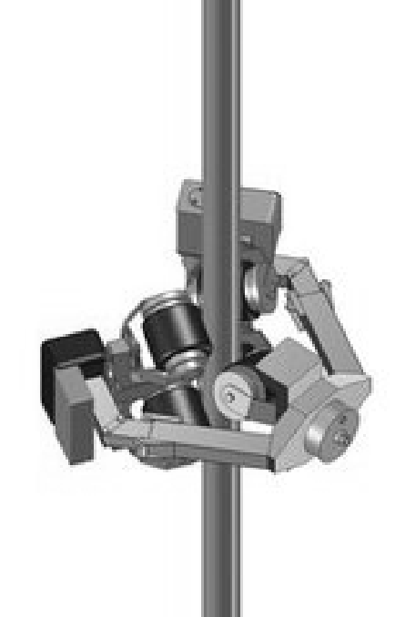第9题图
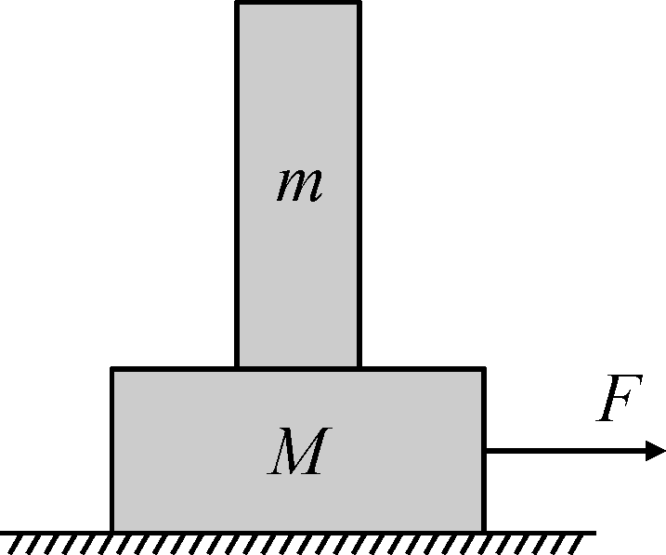第10题图

10．(2017内江)如图所示，长方体木块M放在水平桌面上，木块m放在木块M上面，在水平拉力F的作用一起向右做匀速直线运动，在突然撤去水平拉力F的情况下，下列判断正确的是(C)
A．木块m将向左倾倒
B．木块m受到方向向右的摩擦力
C．木块m对木块M的摩擦力方向向右
D．木块M受到的重力和地面对它的支持力是一对平衡力
11．(2017本溪模拟)如图所示，在小桶内装入适量的沙子后，滑块在水平拉力的作用下，恰好在水平桌面上向右做匀速直线运动．已知滑块质量为M，小桶和沙子的总质量为m.不计滑轮摩擦及绳子自重，则下列说法中正确的是(D)
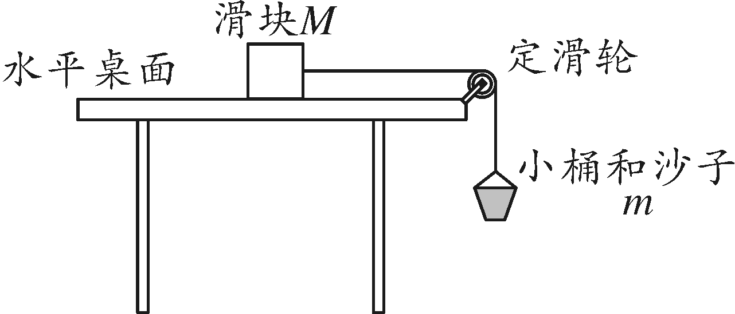
A．滑块对桌面的摩擦力方向为水平向左
B．滑块受到的摩擦力大小为Mg
C．细绳对滑块的拉力大小为(M－m)g
D．细绳对滑块的拉力大小为mg
12．(2017泸州)如图甲是消防队员小王进行爬杆训练的示意图，在某次爬杆训练中，小王沿杆竖直向上运动的v(速度)－t(时间)图像如图乙所示，下列判断正确的是(B)
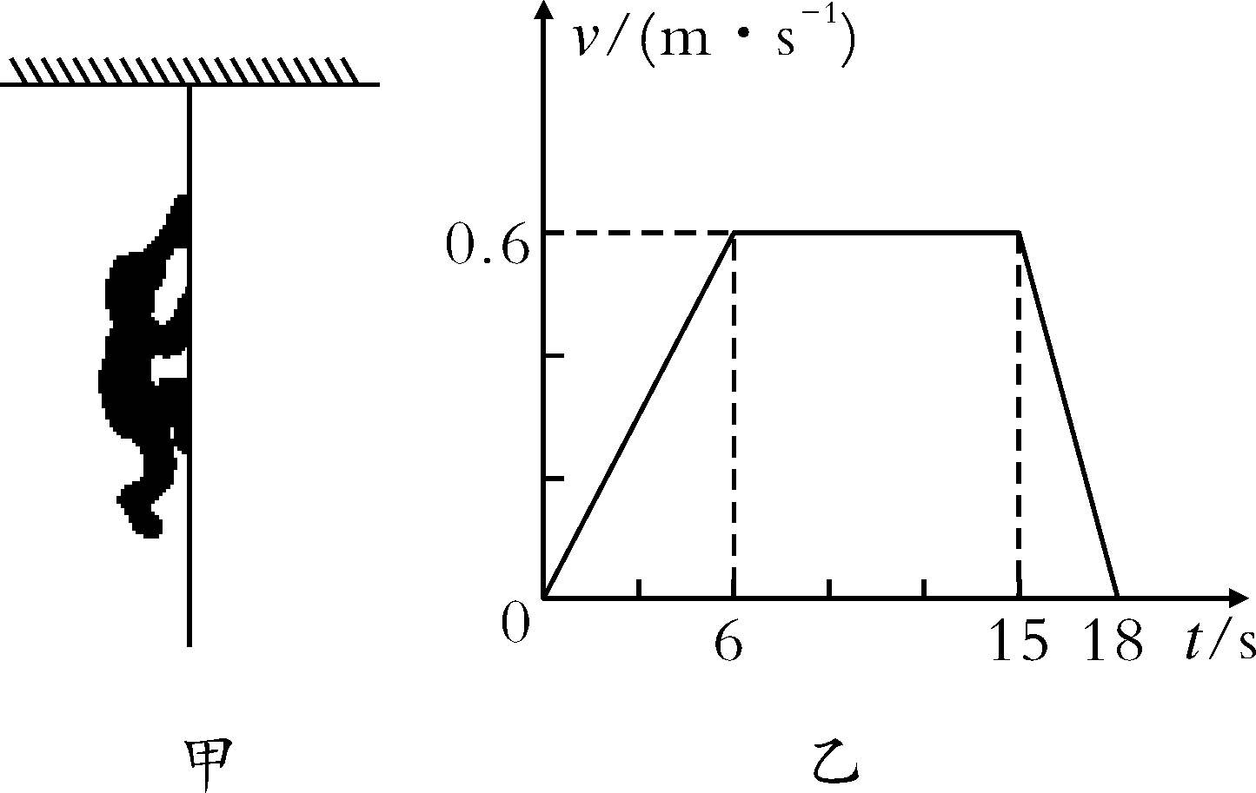
A．0至6 s时间内，小王沿杆匀速向上运动
B．6 s至15 s时间内，小王沿杆上爬的距离是5.4 m
C．0至18 s时间内，小王受到的摩擦力方向向下
D．15 s至18 s时间内，小王受到的摩擦力大小等于重力大小
二、填空题(每空1分，共12分)
13．(2017青海)篮球是人们喜爱的运动项目之一．我们在投篮时，投出去的篮球撞到篮板会反弹回来，这是因为物体间_力的作用是相互的_，同时这也可以说明力可以改变物体的_运动方向_．
14．(2017云南)如图所示是滑冰运动员在训练中通过弯道时的情景，这一过程中她们的运动状态_改变_(选填“改变”或“不变”)；运动员穿的速滑冰鞋的冰刀表面要光滑、平整是为了_减小摩擦_．
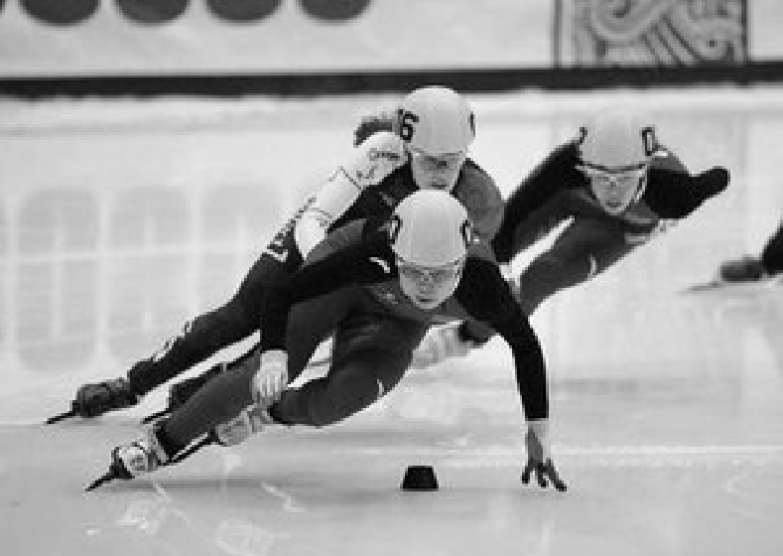第14题图
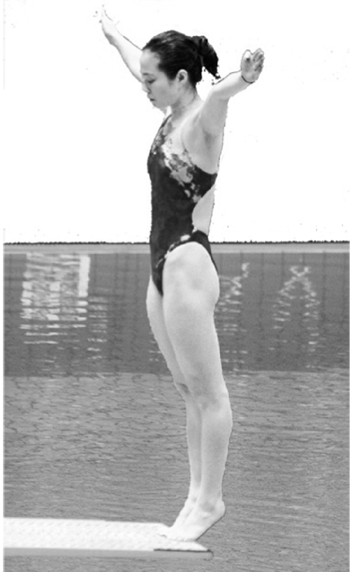第15题图

15．(2017 宁夏)如图所示，跳水运动员站在跳板上静止时，她受到的重力和支持力是一对_平衡力_，运动员将跳板压弯，说明力可以改变物体的_形状_．
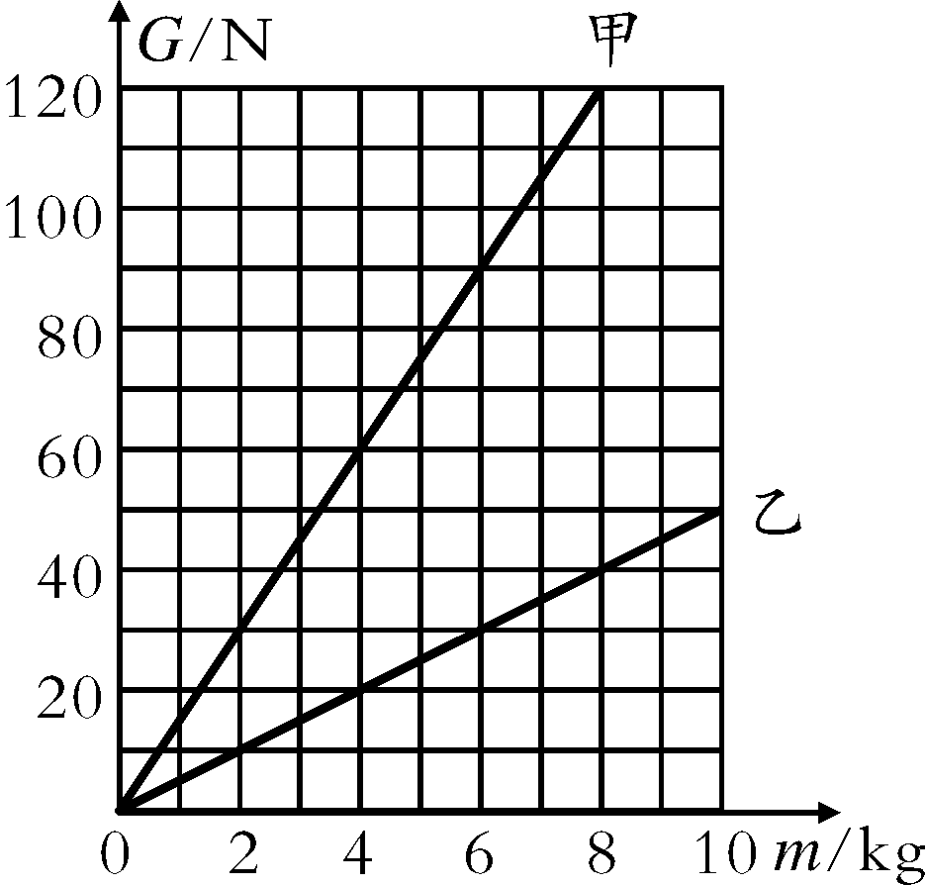
16．(2017杭州)小金对太空中的星球比较感兴趣，他从网上查得：甲、乙两个星球表面上物体的重力(G)与其质量(m)的关系如图．从图中信息可知，相同质量的物体在甲星球表面上的重力_大于_其在乙星球表面上的重力(选填“大于”“等于”或“小于”)；据图可得甲星球对表面上物体的重力G与其质量m的关系式是_＝15_N/kg_．
17．(2017安顺改编)一个箱子重为100 N，放在水平面上，受6 N的水平推力，箱子未动，这时箱子受到的摩擦力_等于_(选填“大于”“等于”或“小于”)6 N，当水平推力增大到10 N时，箱子恰好做匀速直线运动．当水平推力增大到20 N时，箱子受到的摩擦力为_10_N．撤去水平推力后，物体由于_惯性_会继续运动，物体受到的摩擦力将_不变_(选填“变大”“变小”或“不变”)．
三、作图题(每小题3分，共9分)
18．(2017恩施州)如图所示，猫咪想吃鱼缸里的鱼，抓住桌布用力往下拉．试作出桌布刚被拉到时鱼缸所受摩擦力f和鱼缸对桌布压力F的示意图．
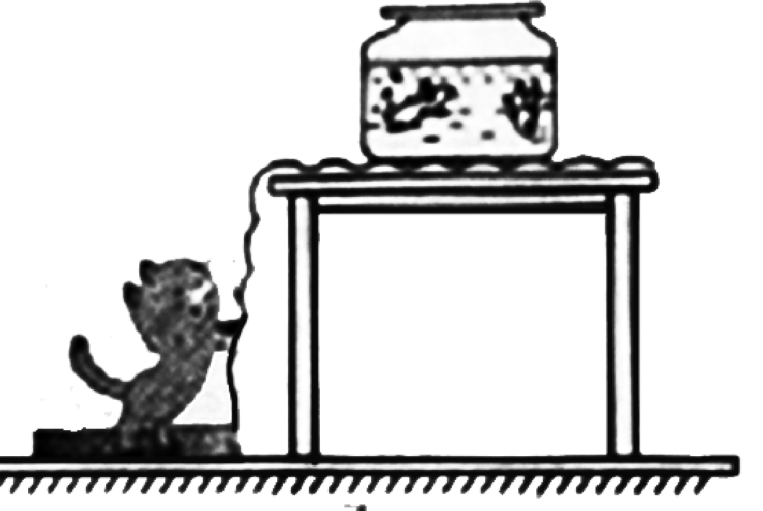 答图：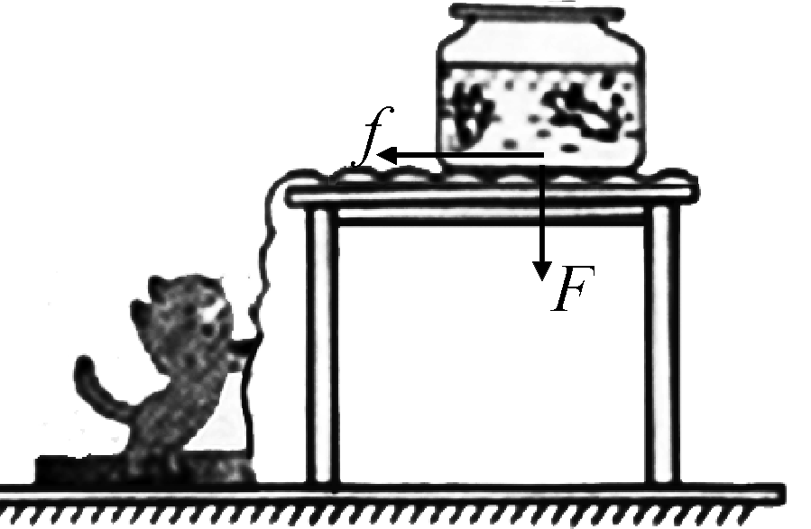
19．(2017衡阳)如图所示，一个方形木块从斜面上滑下，请画出木块下滑时所受重力和摩擦力的示意图．
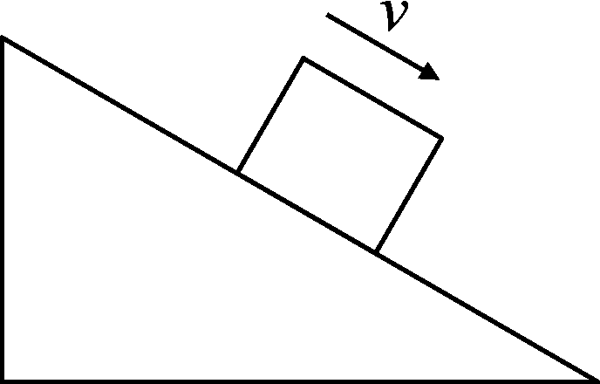 答图：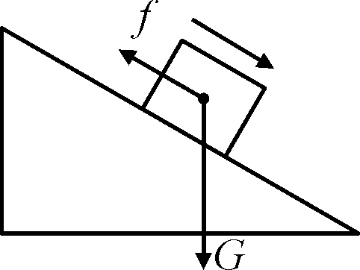
20．(2017黔南州)在水平向右行驶的小车车厢顶端用细线悬挂一小球，小车水平地板上放置一物块A，从某时刻起，发现小球向右(运动的同方向)摆动，如图所示，请画出此时物块A受力的示意图．
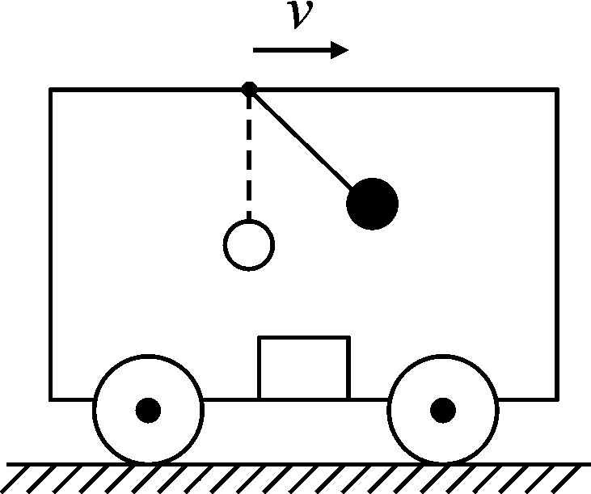 答图：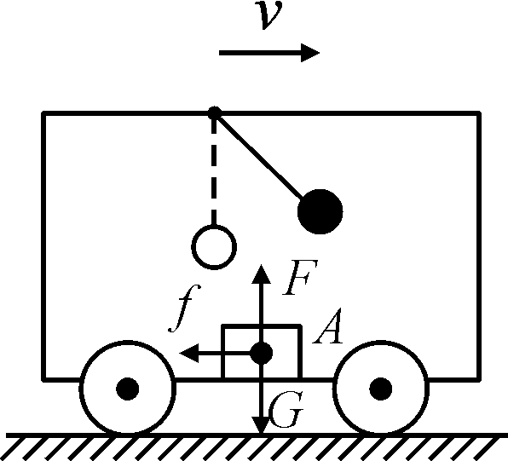
四、实验探究题(共18分)
21．(5分)(2017河北)小明在探究“滑动摩擦力的大小与哪些因素有关”的实验中，提出了以下猜想：
猜想一：滑动摩擦力的大小与物体运动的速度有关；
猜想二：滑动摩擦力的大小与接触面所受的压力大小有关；
猜想三：滑动摩擦力的大小与接触面的粗糙程度有关．
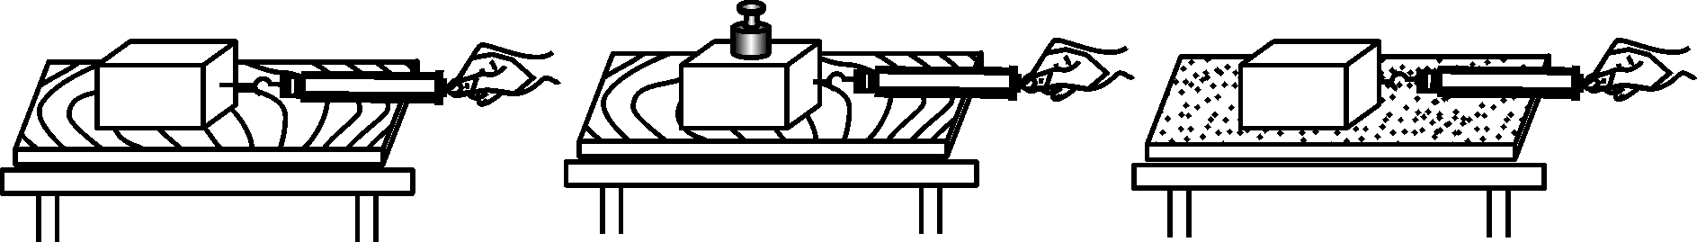
小明通过如图所示的实验验证猜想．验证猜想二和猜想三的实验数据如下表．

次数 | 1 | 2 | 3 | 4 | 5
接触面 | 木板 | 木板 | 木板 | 棉布 | 毛巾
压力/N | 1.0 | 1.5 | 2.0 | 1.0 | 1.0
弹簧测力计示数/N | 0.4 | 0.6 | 0.8 | 0.5 | 0.6
回答下列问题：
(1)实验中，小明用弹簧测力计水平拉着木块在水平方向做匀速直线运动，其使滑动摩擦力的大小_等于_(选填“大于”“小于”或“等于”)弹簧测力计的示数．
(2)为验证猜想一，小明用弹簧测力计水平拉着木块沿水平方向以不同的速度在木板上做匀速直线运动时，弹簧测力计示数相同，说明滑动摩擦力的大小与速度_无关_．
(3)分析_1、2、3_次实验可验证猜想二，在接触面不变的条件下，滑动摩擦力的大小与接触面所受的压力大小_成正比_．
(4)分析1、4、5次实验，小明得出，在压力相同的条件下，接触面越粗糙，滑动摩擦力越大，老师提出小明的实验设计应加以改进，应控制在_接触面材料_相同的条件下粗糙程度不同．
【拓展】小明完成实验后，将长木板一端支起，用弹簧测力计沿平行斜面方向向上拉着木块做匀速直线运动，弹簧测力计的示数为0.92 N，则木块对木板的压力为_0.8_N，已知木板长0.5 m，支起的高度0.3 m，木块重1 N.
22．(6分)(2017哈尔滨)实验小组要探究二力平衡条件，实验中每个钩码重力相同，摩擦力忽略不计．
(1)如图甲装置，当左右两端同时各挂两个钩码时，小车静止，此时F₁、F₂的方向_相反_，大小_相等_；当左右两端同时取下一个钩码时，如图乙，小车仍静止，此时F₃_等于_F₄；当右端再挂上一个钩码时，如图丙，小车将做变速运动，此时F₅_小于_F₆.
(2)在图甲实验的基础上，将小车扭转一个角度，松手后，观察小车的情况，这样做可以探究什么问题？
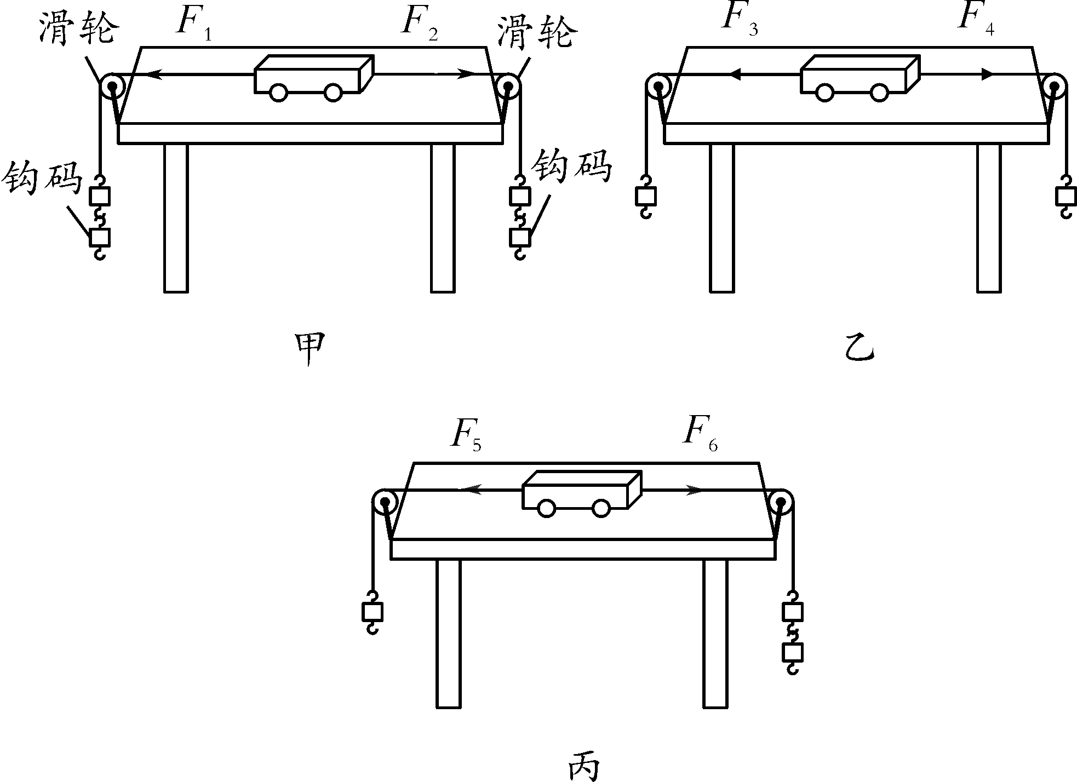
作用在同一物体上但不在同一直线上的两个力，能否平衡？
(3)对比甲、乙、丙三次实验，当小车静止时，水平方向上受到两个力的大小关系如何？还能看出小车受非平衡力作用时，运动状态将怎样？
大小相等；运动状态将改变．
23．(7分)(2016百色)在探究“阻力对物体运动的影响”实验中，在水平木板上先后铺上粗糙程度不同的毛巾和棉布，让小车从斜面顶端由静止滑下，如图甲所示，观察和比较小车在毛巾表面、棉布表面和木板表面滑行的距离．
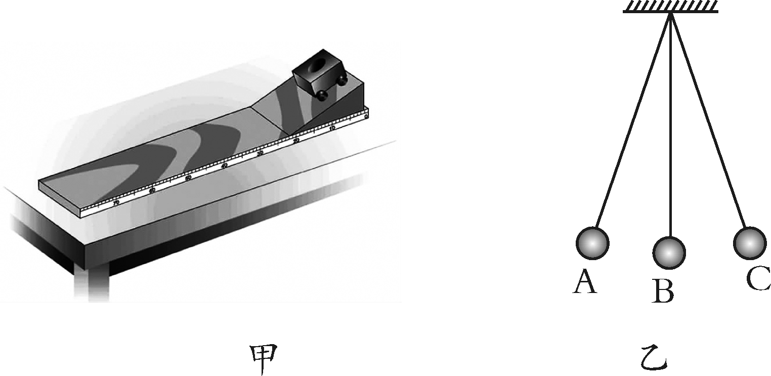
(1)实验中每次均让小车从斜面顶端由静止滑下的目的是：使小车每次在水平面上开始滑行时速度大小_相等_(选填“相等”或“不相等”)；
(2)实验中是通过改变_接触面粗糙程度_来改变小车所受阻力大小的；
(3)实验中发现：小车在毛巾表面上滑行的距离最短，在木板上滑行的距离最远，说明小车受到的阻力越小，速度减小得越_慢_(选填“快”或“慢”)；
(4)推理：本实验中，如果小车在水平面上滑行时受到的阻力为零，它将做_匀速直线运动_；
(5)在此基础上，牛顿总结了伽利略等人的研究成果概括出牛顿第一定律，请问：牛顿第一定律_不能_(选填“能”或“不能”)直接由实验得出；
(6)本实验中小车在水平面上三次滑行过程中消耗的机械能大小_相等_(选填“相等”或“不相等”)；
(7)通过上面的探究后，小明再思考如下的问题：如图乙所示，摆球从A点由静止释放摆到右侧最高点C时，如果摆球所受的力忽然全部消失，则摆球将_静止_(选填“往回摆”“静止”或“做匀速直线运动”)．
能力提升
1．(2分)(2017贺州)下列说法中，正确的是(C)
A．静止的物体一定不受力的作用
B．运动的物体一定受到力的作用
C．物体运动方向发生改变，一定受到力的作用
D．物体受到力的作用，速度大小一定发生改变
2．(2分)(2017大庆)如图所示，一水平传送带始终匀速向右传动，现把一物块无初速度放在传送带左侧，物块将随传送带先做匀加速运动后随传带一起匀速运动，在此过程中以下说法正确的是(D)
A．当物块匀速时，物块没有惯性
B．当物块匀速时，根据牛顿第一定律可知，物块不受力作用
C．整个过程中，物块一直受摩擦力的作用
D．整个过程中，物块的机械能先增大后不变
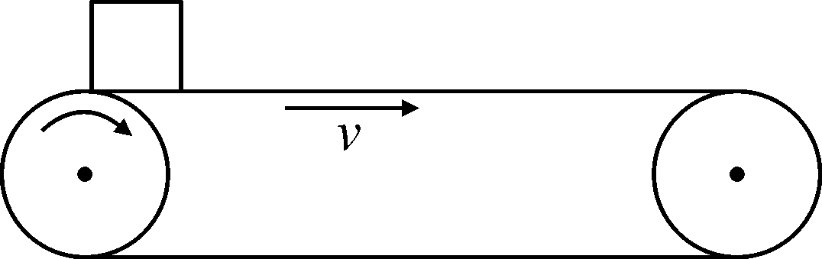第2题图
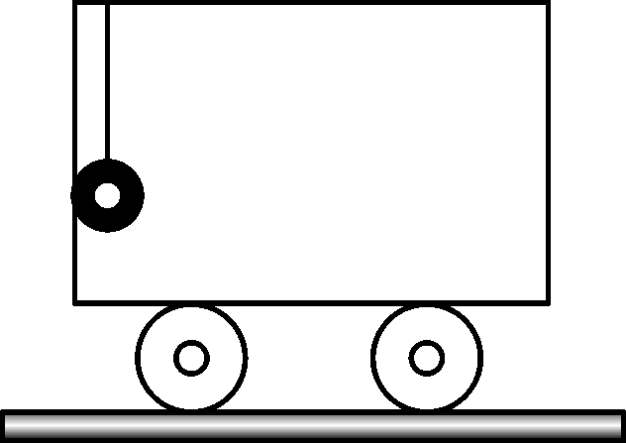第3题图

3．(2分)(2017贵阳)如图所示，在平直轨道上静止的小车，车厢顶端用细线悬挂一小球，小球与车相左壁接触但不挤压，下列分析正确的是(C)
A．当小车静止时，小球受到的合力等于小球的重力
B．当小车向右匀速运动的过程中，车厢壁对小球有向右的弹力
C．当小车向右加速运动的过程中，小球受到的合力方向向右
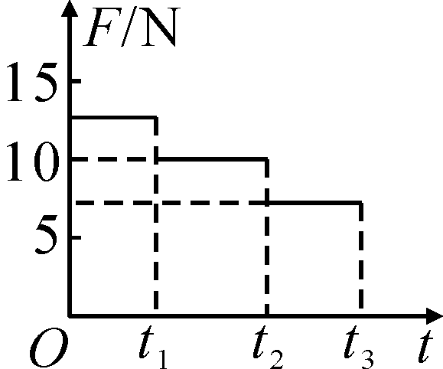
D．当小车向左加速运动的过程中，小球受到细线的拉力和小球的重力是一对平衡力
4．(2分)(2017沈阳模拟)用弹簧测力计悬挂一个10 N重的物体，由静止开始竖直向上运动，测力计在不同时间段的示数如图所示，则物体在此过程中速度随时间变化的图像应为选项中的(D)
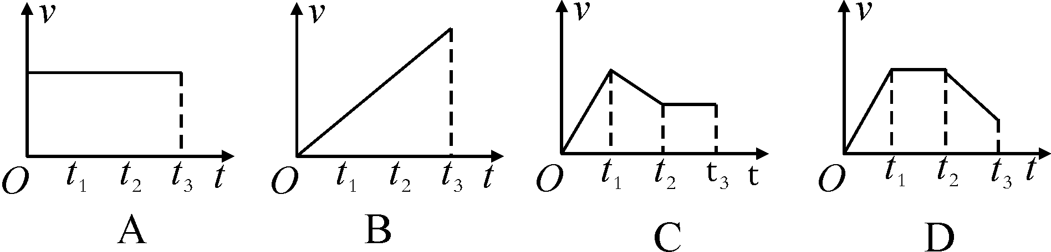
5．(3分)(2017潍坊)(多选)如图所示，长木板放在水平桌面上，木块放在长木板上，砝码放在木块上，现用2 N的力F水平拉木块，木块、砝码、长木板均保持静止，此状态下，下列说法正确的是(BC)
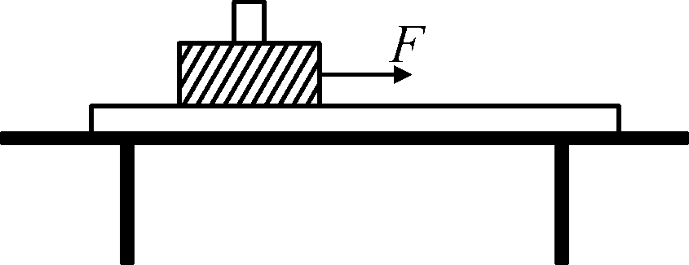
A．木块对砝码的摩擦力为2 N
B．长木板对木块的摩擦力为2 N
C．桌面对长木板的摩擦力为2 N
D．桌面对长木板的摩擦力为0
6．(5分)(2016遂宁)如图甲所示，粗糙程度相同的水平地面上放一重为5 N，底面积为20 cm²的物体A，用水平拉力F作用于A物体，拉力F的大小与时间t的关系和A物体运动速度v与时间t的关系如图乙所示，物体对水平地面的压强是_2.5×10³_Pa，由图像可知，物体受到的摩擦力是_6_N，3 s～6 s内物体受到的合力是_3_N，9 s～12 s物体做_匀减速_运动，它能继续运动的原因是由于_惯性_．
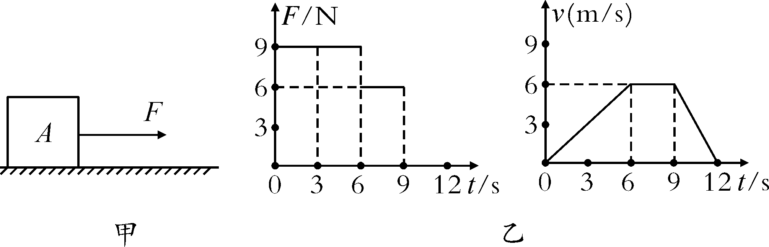
7．(3分)(2017六盘水)一天，在某段市区道路上发生了一起两小车追尾相撞事故．交警询问时，前车司机说：“我的车速很慢，后车突然加速撞了我的车尾，当时我女儿坐在后排，撞车导致她的头撞到了前排座椅背上．”后车司机说：“前车司机在行驶过程中突然刹车，我来不及刹车就追尾撞上了”．请你用学过的物理知识回答：哪个司机在说谎？你判断的理由是什么？请你写出一条交通安全警示语．(导学号59824121)
答：前车司机在撒谎．如果是后车追尾，前车由于受到撞击会加速向前运动，前车司机的女儿由于惯性还要保持原来的运动状态，头不可能撞到前排座椅背上．
安全警示语：安全带，生命带，请系好安全带！

